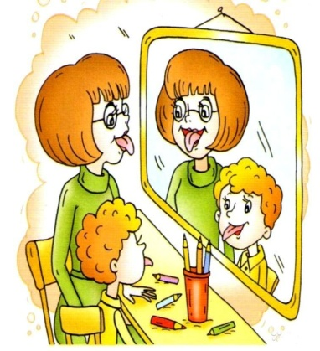
ПАМЯТКА ДЛЯ РОДИТЕЛЕЙ ПО ПРОВЕДЕНИЮ АРТИКУЛЯЦИОННОЙ ГИМНАСТИКИ
Цель артикуляционной гимнастики - выработка полноценных движений и определенных положений органов артикуляционного аппарата, необходимых для правильного произношения звуков.
Чтобы ребёнок научился произносить сложные звуки, его губы и язык должны быть сильными и гибкими, долго удерживать необходимое положение, без труда совершать многократные переходы от одного движения к другому.
Правила выполнения артикуляционной гимнастики
- Артикуляционную гимнастку выполняют сидя, так как в таком положении у ребенка прямая спина, тело не напряжено, руки и ноги находятся в спокойном положении.
- Ребенок и взрослый во время проведения артикуляционной гимнастики должны находиться перед настенным зеркалом. Также ребенок может воспользоваться небольшим ручным зеркалом (примерно 9х12 см), но тогда взрослый должен находиться напротив ребенка лицом к нему.
- Проводить артикуляционную гимнастику нужно ежедневно, чтобы вырабатываемые у детей навыки закреплялись. 2 раза в день по 3 минуты, не более 2 упражнений за один раз.
- Проводить их лучше эмоционально, в игровой форме.
- Упражнение делает ребенок, а взрослый контролирует выполнение.
- Упражнения надо выполнять медленно, перед зеркалом, ребенок должен хорошо видеть свое лицо, чтобы самостоятельно контролировать правильность выполнения движений. Полезно задавать ребёнку наводящие вопросы. Например: что делают губы? Что делает язычок? Где он находится (вверху или внизу)?
- Затем темп упражнений можно увеличить и выполнять их под счёт. Но при этом следить за тем, чтобы упражнения выполнялись точно и плавно, иначе занятия не имеют смысла.
- Нельзя говорить ребенку, что он делает упражнение неверно, - это может привести к отказу выполнять движение. Лучше покажите ребенку его достижения («Видишь, язык уже научился быть широким»), подбодрить («Ничего, твой язычок обязательно научиться подниматься кверху»).

Предлагаем вам Q-коды видеороликов артикуляционных гимнастик.
Для малышей.

Звук [р] [рь]

Звуки [Л] [ль]

Свистящие звуки

Шипящие звуки

Подготовила Хоменко О.И.,
Учитель-логопед

